**申领创业一次性奖励办理指南**

**一、单位名称：仓门街街道办事处**

**二、办理事项：申领创业一次性奖励**

**三、事项信息：**

|  |  |  |  |
| --- | --- | --- | --- |
| **权利类型** | 公共服务 |  |  |
| **办理对象** | 自然人 | **办理类型** | 承诺件 |
| **法定期限** |  | **承诺期限** |  |
| **咨询电话** | 0971-8234824 | **监督电话** | 0971-8238440 |
| **办理地点** | 仓门街街道办事处（南关街2号）前营街社区（后营街6号）、石坡街社区（仓门6号） | | |
| **办理时间** | 上午8:30-12:00 下午14:30-18:00（节假日除外） | | |

**四、信息统计：**

|  |  |
| --- | --- |
| **实施主体性质** | 法定机关 |
| **受理条件** | 从事个体经营、创办小微企业或网络商户的城乡劳动者。依法登记注册，领取营业执照并正常经营1年以上的（2015年8月20日以后登记注册），尚未享受创业一次性奖励，本市户籍或外省户籍在本市创业的。 |
| **设定依据** | 关于印发《青海省省级创业促进就业扶持资金管理办法》的通知（青财社字发[2015]1622号），关于青海省就业创业资金使用管理及有关问题的通知（青人社厅发[2015]129号） |
| **收费标准** | 无 |
| **收费依据** | 无 |
| **办理形式** | 窗口办理 |
| **预约办理** | 否 |
| **网上支付** | 不可以 |
| **物流快递** | 不可以 |
| **常见问题** |  |

**三、所需申报材料**

1、《创业一次性奖励申领表》（三份）

2、营业执照正本复印件

3、法人户口本复印件

4、企业提供申报前1年的《税收缴款书》（《税收完税证明》）或《核定定额通知书》复印件；个体工商户提供申报前1年的《核定定额通知书》或《未达起征点通知书》复印件，显示盈利的流水账复印件。

5、法人《就业创业证》(《就业失业登记证》)复印件

6、招用人员《就业创业证》(《就业失业登记证》)复印件

7、与员工签订劳动合同复印件及工资发放表复印件

8、按月支付员工工资凭证复印件

9、退役军人提供退出现役证复印件

注：1项申请者、县区人社部门、县区财政部门各留存1份。

**四、办理流程**

提交申请资料-初审-复审—复核，拨付资金。

**三、所需申报材料**

1、《创业一次性奖励申领表》（三份）

2、营业执照正本复印件

3、法人户口本复印件

4、企业提供申报前1年的《税收缴款书》（《税收完税证明》）或《核定定额通知书》复印件；个体工商户提供申报前1年的《核定定额通知书》或《未达起征点通知书》复印件，显示盈利的流水账复印件。

5、法人《就业创业证》(《就业失业登记证》)复印件

6、招用人员《就业创业证》(《就业失业登记证》)复印件

7、与员工签订劳动合同复印件及工资发放表复印件

8、按月支付员工工资凭证复印件

9、退役军人提供退出现役证复印件

注：1项申请者、县区人社部门、县区财政部门各留存1份。

**四、办理流程**

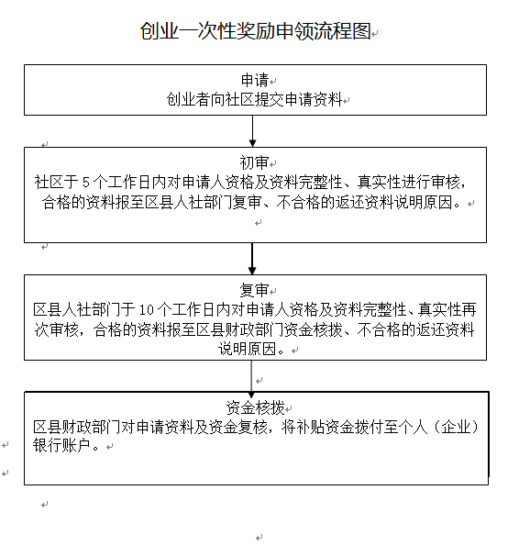提交申请资料-初审-复审—复核，拨付资金。